琴瑞奇 Gin Rickey
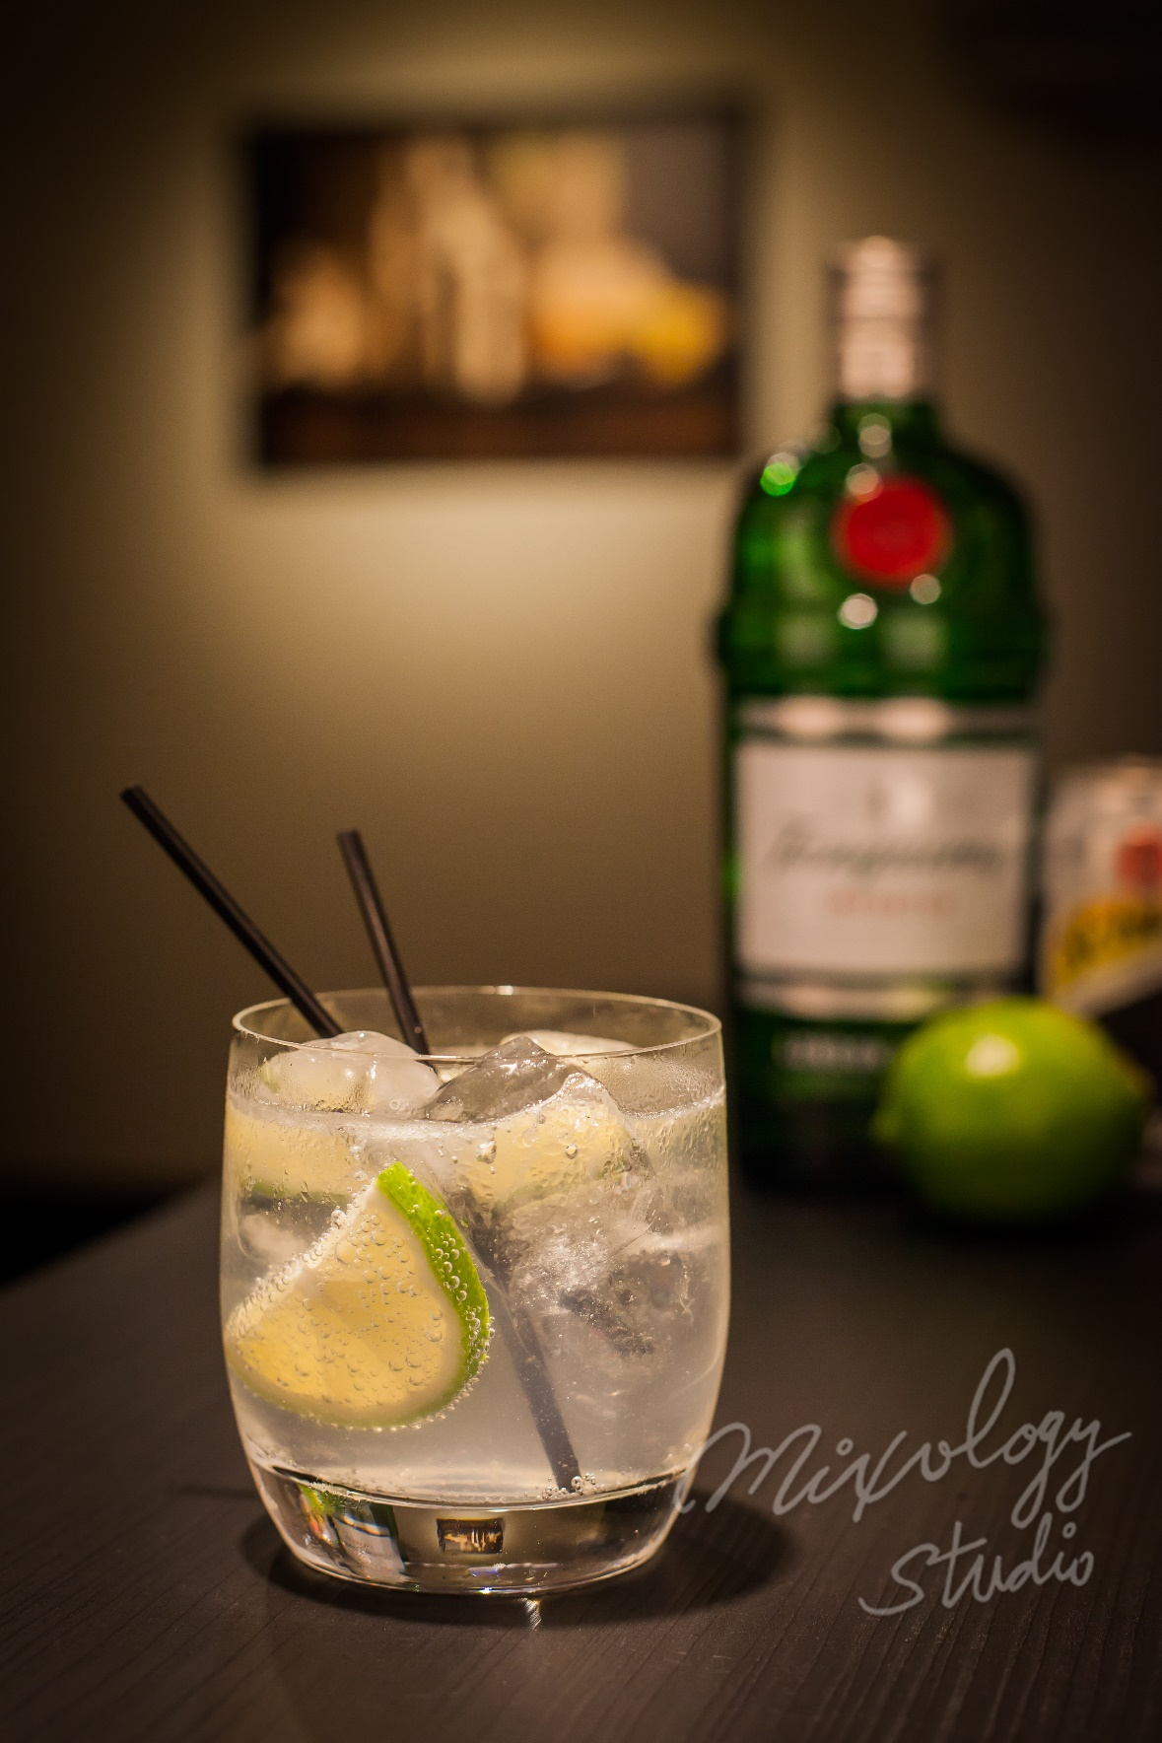 | ◆ 材料比例 ◆
 | 琴酒 | 45 ml
 | 現榨檸檬汁 | 15 ml
 | 蘇打水 | 適量
 | ◆ 調製方法 ◆
 | 杯子 | 古典杯
 | 作法 | - 放入冰塊，攪拌冰杯後將融水倒出。  - 倒入琴酒及檸檬汁，補滿通寧水，稍加攪拌。
 | 建議裝飾物 | 檸檬片

